מצב הפרוייקט כרגע

השתמשתי בתוכנה בשם qt designer כדי ליצור את הממשק הראשוני של המורה

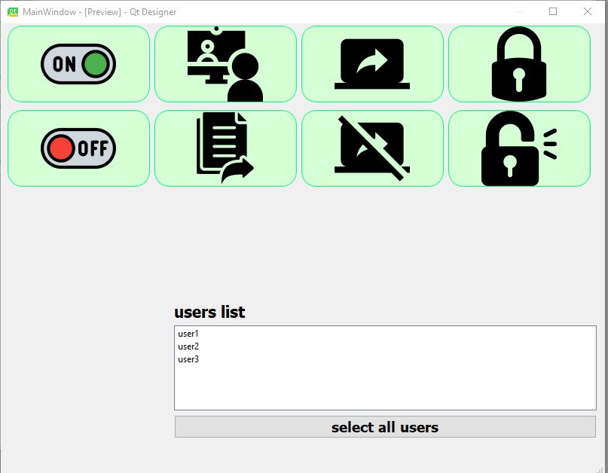

את קובץ הui שהתוכנה שומרת הצלחתי להעביר לקובץ של פייתון לאחר הרבה נסיונות שדרשו לשנות את הפייתון מ3.10 ל3.9.

בגלל ששיניתי את נושא הפרוייקט באמצע הספרינט לא הספקתי עדיין לעבוד על הקוד הראשוני של הפרוייקט.